Контрольная работа №3 по теме
«Неравенства и системы неравенств»
1часть (по о,5б)
1.Решить неравенство: 8 - х
А.; Б. х; В.
2.Какое из приведенных ниже неравенств является верным при любых значениях х и у, удовлетворяющих условию х
А. у – х . Б.. В. х - у. Г. х - у
3.О числах x ,y и z известно, что x – y z.Какое из следующих неравенств верно?
А.-
Б.
В.
Г..
4.Найдите решение неравенства 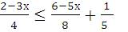принадлежащее промежутку.
5.Решения двойного неравенства образуют множество
А.Б.(-6;1,5) В.Г. (-2,5;10)
6.Найдите наибольшее целое решение системы неравенств
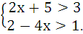
7.Найдите сумму целых решений данной системы неравенств:
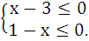
8.При каких значениях х имеет смысл выражение: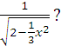
9.При каких значениях а квадратное уравнение имеет два различных корня?
10.Найдите произведение целых решений системы неравенств
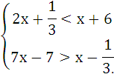
11.Найдите количество целых решений неравенства
12.Длина промежутка числовой оси, на котором выполняется неравенство равна:
А.Б.2В.Г..
2 часть
13.(2б) Найти наибольшее целое решение неравенства:
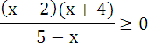
14.(2б) При каких значениях переменной х выражение
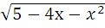 имеет смысл?
15.(3б) Решите систему неравенств 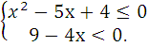
16.(4б) Решите неравенство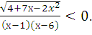
17.(4б) Найдите все значения а, при которых неравенство
не имеет решений.
18.(6б) Все решения неравенства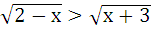 образуют множество
А. Б.В. Г.(-∞;-0,5).

